Průmyslové využití solí
Chemie
12. sada
VY_32_INOVACE_233

Anotace | DUM slouží k procvičení průmyslového využití solí. Je možné ho použít v online i offline podobě.
Druh učebního materiálu | DUM
Očekávané výstupy | Žák použije soli v různých průmyslových odvětvích.
Pro koho je materiál určen | Žáci 8. a 9. ročníku ZŠ
Autor | Mgr. Hana Vojtová
Datum vzniku | leden 2013
Vzdělávací oblast | Člověk a příroda

_________________________________________________________________________
Zdroj obrázků:
Local Settings\Temporary Internet Files\Content.IE5\B6EUSKA7\MC900358431[1].wmf
Local Settings\Temporary Internet Files\Content.IE5\OA9D7667\MP900424379[1].jpg
Local Settings\Temporary Internet Files\Content.IE5\B6EUSKA7\MC900347935[1].wmf
Local Settings\Temporary Internet Files\Content.IE5\OA9D7667\MC900318530[1].wmf
http://www.floradies.sk/uploads/1234622688_hnojivo_orchidee.jpg
http://www.vitana.cz/_dataPublic/products/78e4e6265071e05a29b42f0127c482a2/kyprici-prasek-do-peciva.png
http://chemiavzivote.weblahko.sk/testy/zmes1/soda_bikarbona.jpg
http://obchod.dongemini.cz/upload/product_images/big/14-1327643505prasek-na-prani-seawind.jpg

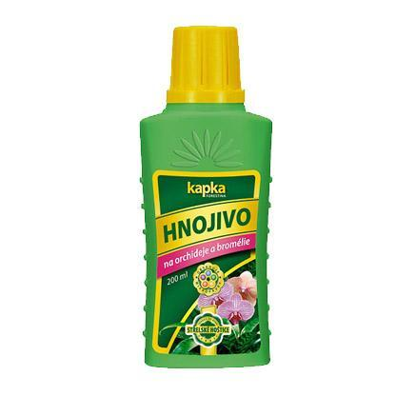

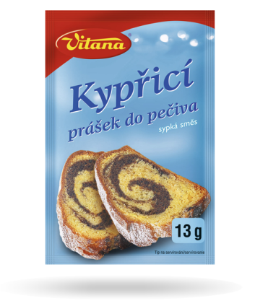


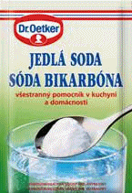


Přiřaď ke každému obrázku sůl, která je v daném výrobku použita:

Dusičnan sodný a draselný

Fosforečnany (fosfáty)

Hydrogenuhličitan sodný NaHCO₃

Uhličitan sodný Na₂CO₃

Sádra

Vápenná malta, cement, beton

Jíly, hlíny, kaolín

Pozor, některý název můžeš použít vícekrát, obrázek také.

Napiš, ve kterém průmyslovém odvětví se daná sůl používá, popř. uveď, jak se vyrábí.

